暨南大学本科实验报告专用纸
课程名称 计算机网络实验 成绩评定
实验项目名称 TCP/IP协议配置与网络实用命令 指导教师
实验项目编号 2 实验项目类型 验证型 实验地点 计算机网络实验课室
学生姓名 陈子轩 学号 2019050813
学院 智能科学与工程 系 专业 信息安全
实验时间 2021 年 9 月 8 日 午～ 9 月 12 日 午

- 实验目的
熟悉TCP/IP协议的配置；熟悉常见网络命令的使用；加深对TCP/IP协议的认识并对简单网络故障诊断和网络分析。进一步熟悉使用Wireshark捕获信息，初步了解ping 、tracert命令的工作过程。
培养使用wireshark对网络工作过程进行跟踪分析的习惯，为计算机网络（和网络安全）课程的学习打下基础。
- 实验过程
1、TCP/IP协议的安装和配置
在适配器设置中可以看到当前所连接的网络，查看当前网络IPV4的属性
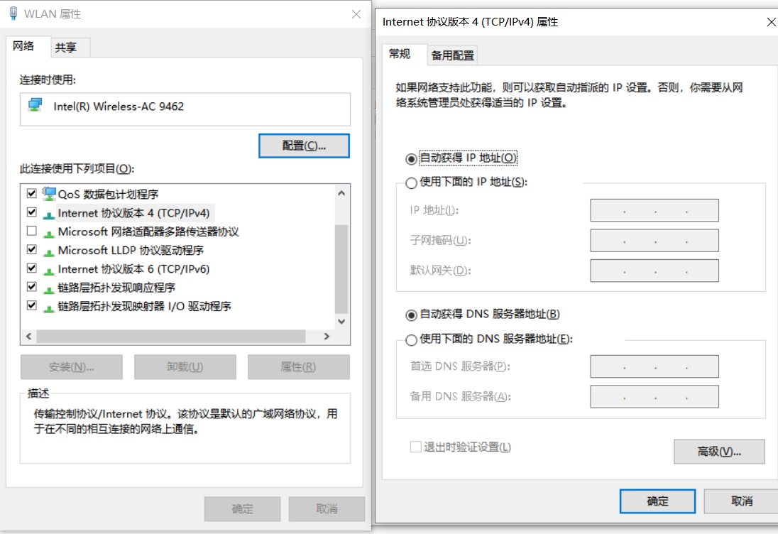
2．常见网络命令的使用
（1）Ping
在主机上打开windows命令行窗口；输入ping 和域名
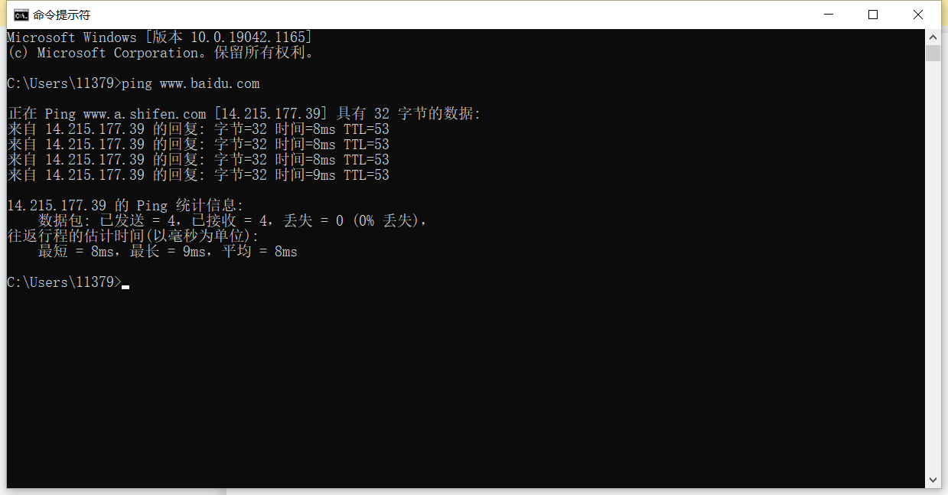
通过wireshark捕捉ping的工作过程
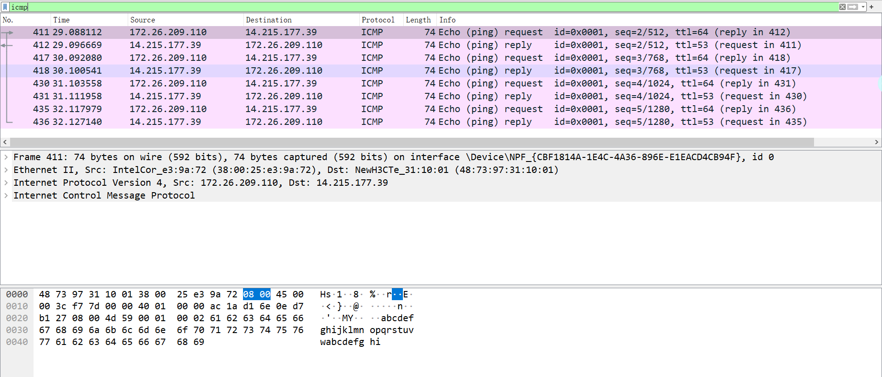
（2）ipconfig
在主机上打开windows命令行窗口；输入ipconfig/all，可以得到以下信息，观察得知能够使用IPV6协议
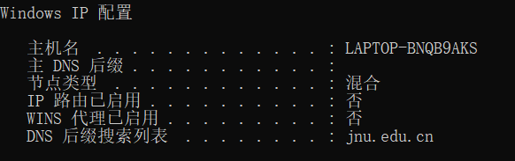
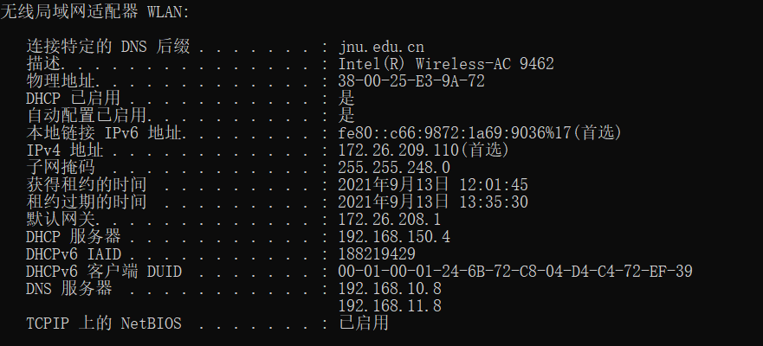
（3）tracert
在主机上打开windows命令行窗口；输入tracert www.jnu.edu.cn
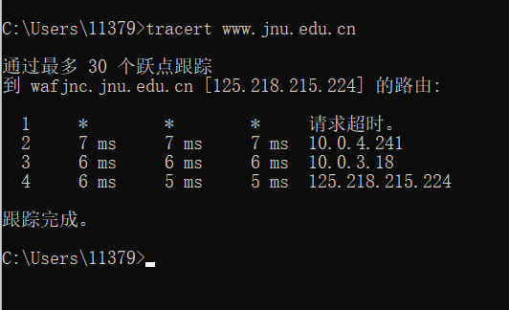
用wireshark初步分析该命令的工作过程
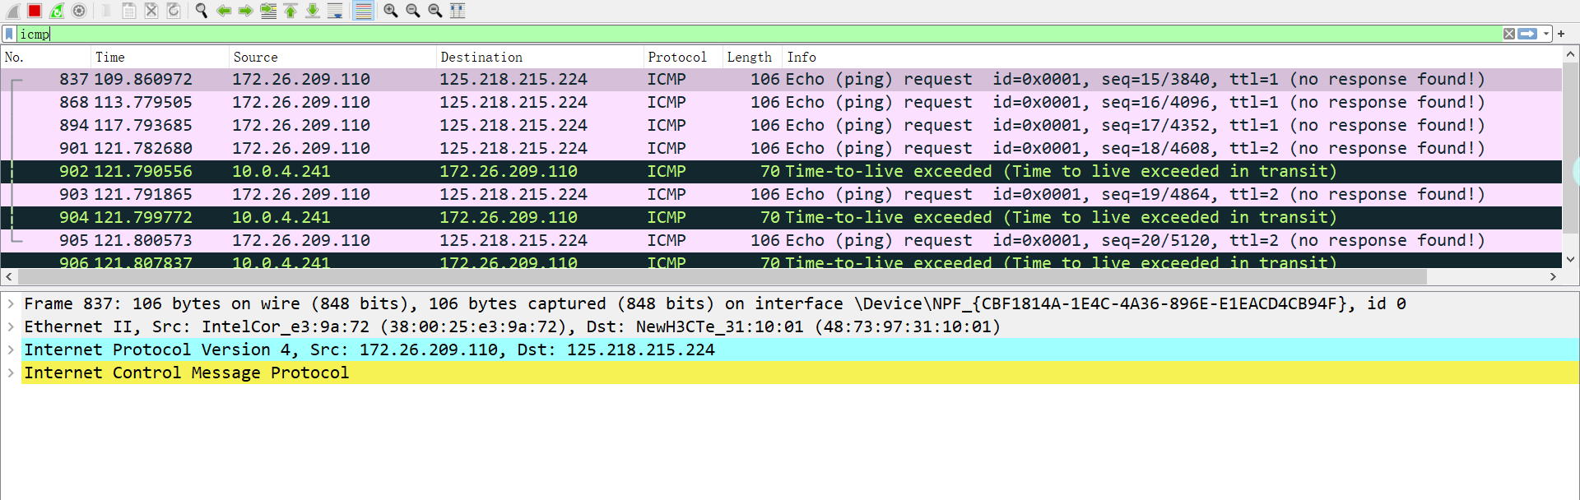
（4）netstat
在主机上打开windows命令行窗口；输入netstat 。
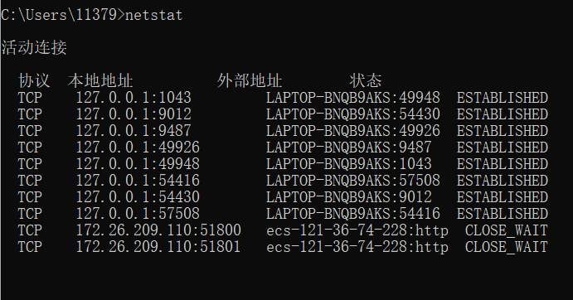
在网络上了解到TCP含义如下：传输控制协议（TCP，Transmission Control Protocol）是一种面向连接的、可靠的、基于字节流的传输层通信协议，由IETF的RFC 793定义。
TCP旨在适应支持多网络应用的分层协议层次结构。 连接到不同但互连的计算机通信网络的主计算机中的成对进程之间依靠TCP提供可靠的通信服务。TCP假设它可以从较低级别的协议获得简单的，可能不可靠的数据报服务。 原则上，TCP应该能够在从硬线连接到分组交换或电路交换网络的各种通信系统之上操作。
（5）route
在主机上打开windows命令行窗口；输入route print。
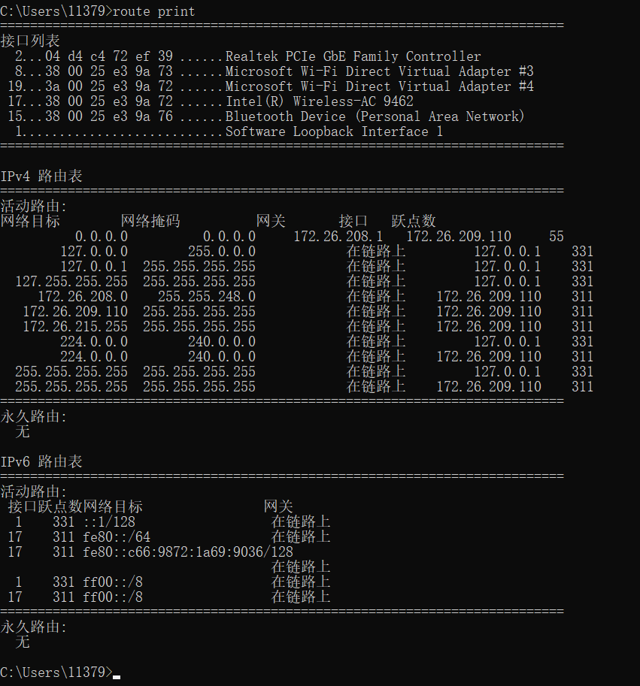
可以观察到路由的相关内容，其中包含网络目标、网络掩码、网关、接口、跃点数等。

- 实验思考
- TCP/IP协议配置中的“网关”作用是什么？
网关起的是连接内外网桥梁的作用，不同网段的IP是不能直接互通的，需要一个设备来转发，这个设备就是网关，一般就是路由器，那么路由器的地址就是网关地址。

- 如何用ping 检测网络中的故障点？用ping 测试网络连通性时，若出现“Destination host unreahable”,则意味着什么？“Destionation host unreachable”和“Time out”的区别是什么？
在终端中输入ping 127.0.0.1
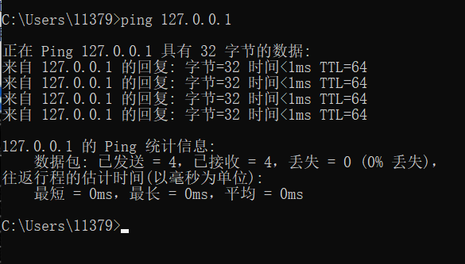

可以看到正常响应，说明TCP/IP协议是安装正常的，之后输入ipconfig
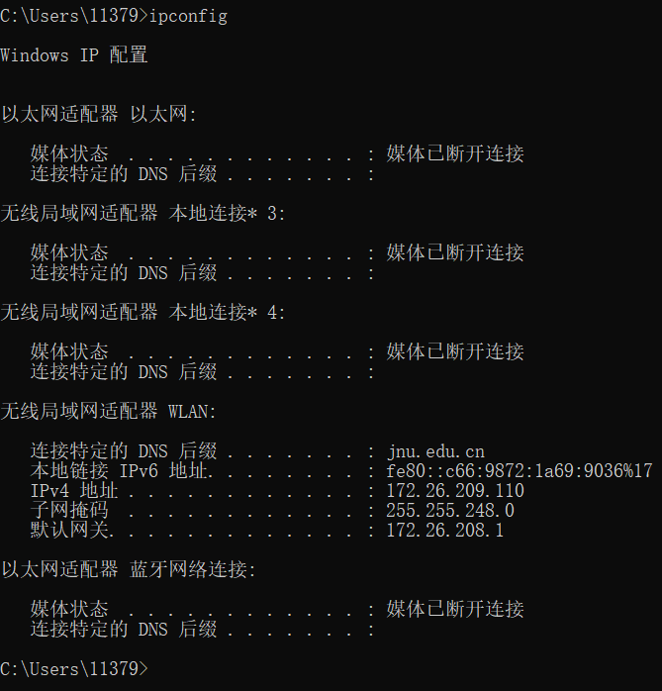
无线局域网适配器WLAN正常响应，IP地址与子网掩码、默认网关等信息正常，说明网络适配器（网卡或MODEM）工作正常，不通则是网络适配器出现故障
用ping对域名检测。
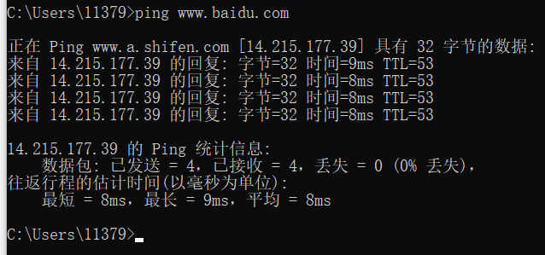
可以看到出现了网站的ip，正常情况下能够连接到互联网，这表明本机的DNS设置正确而且DNS服务器工作正常，反之就可能是其中之一出现了故障。

- 实验总结
通过实验对TCP/IP协议配置以及常见的网络实用命令有了更深入的了解，同时在实验过程中借助了wireshark工具，对该工具的熟练度有所提升，在掌握一定使用方法后才能更好地实验，可见对工具的运用程度对于学习有很大的帮助。除此之外，实验中存在许多不了解的概念，这就需要自己动手去查找资料，发现在查找的过程中学习到了许多知识，对该课程往后的学习有了一定的了解。同时也感到计算机网络内容还是存在一定的复杂性，许多概念还是无法理解透彻，感到抽象。希望在日后的学习中能够更深入的了解与应用。

